FACTURA GENERADA

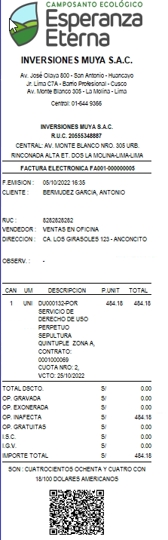

RECIBO

